**1. MEDIOS DE TRANSMISIÓN**

El medio de transmisión es el camino físico entre el transmisor y el receptor. Cualquier medio físico que pueda transportar información en forma de señales electromagnéticas se puede utilizar en las redes de datos como un medio de transmisión.

El medio físico puede condicionar la máxima distancia que puede existir entre los equipos que se intercomunican, velocidad de transferencia (expresada en número de bits por segundo bps o baudios), topología y el método de acceso.

Los principales medios de transmisión pueden ser:

• Guiados, cuando las ondas se transmiten confinándolas a lo largo de un camino (medio) físico como por ejemplo un cable.

• No guiados (inalámbricos), la propagación de la señal se hace a través del aire, el mar o el espacio.

**1.1 ALAMBRE DE COBRE**

El cable de par trenzado consiste en grupos de hilos de [cobre](https://es.wikipedia.org/wiki/Cobre) entrelazados en pares en forma [helicoidal](https://es.wikipedia.org/wiki/H%C3%A9lice_(geometr%C3%ADa)). Esto se hace porque dos alambres paralelos constituyen una antena simple. Cuando se entrelazan los alambres helicoidalmente, las ondas se cancelan, por lo que la interferencia producida por los mismos es reducida lo que permite una mejor transmisión de datos.

Así, la forma entrelazada permite reducir la interferencia eléctrica tanto exterior como de pares cercanos y permite transmitir datos de forma más fiable. Un cable de par trenzado está formado por un grupo de pares entrelazados (normalmente 2, 4 o 25 pares), recubiertos por un material [aislante](https://es.wikipedia.org/wiki/Aislamiento_el%C3%A9ctrico). Cada uno de estos pares se identifica mediante un color.

Cable de par trenzado: Forma de conexión en la que dos aisladores son entrelazados para tener menores interferencias y aumentar la potencia y disminuir la diafonía de los cables adyacentes.

La tasa de trenzado, usualmente definida en vueltas por metro, forma parte de las especificaciones de un tipo concreto de cable. Cuanto menor es el número de vueltas, menor es la atenuación de la diafonía. Donde los pares no están trenzados, como en la mayoría de las conexiones telefónicas residenciales, un miembro del par puede estar más cercano a la fuente que el otro y, por tanto, expuesto a niveles ligeramente distintos de IEM.

Está limitado en distancia, ancho de banda y tasa de datos. También hay que destacar que la atenuación es una función fuertemente dependiente de la frecuencia. La interferencia y el ruido externo también son factores importantes, por eso se utilizan coberturas externas y el trenzado. Para señales analógicas se requieren amplificadores cada 5 o 6 kilómetros, para señales digitales cada 2 o 3. En transmisiones de señales analógicas punto a punto, el ancho de banda puede llegar hasta 250 kHz. En transmisión de señales digitales a larga distancia, la velocidad de datos no es demasiado grande, no es muy efectivo para estas aplicaciones o dispositivos En redes locales que soportan ordenadores locales, la velocidad de datos puede llegar a 10 Mbps (Ethernet) y 100 Mbps (Fast Ethernet).

En el cable par trenzado de cuatro pares, normalmente solo se utilizan dos pares de conductores, uno para recibir (cables 3 y 4) y otro para transmitir (cables 1 y 2), aunque no se pueden hacer las dos cosas a la vez, teniendo una trasmisión half-dúplex. Si se utilizan los cuatro pares de conductores la transmisión es full-dúplex.

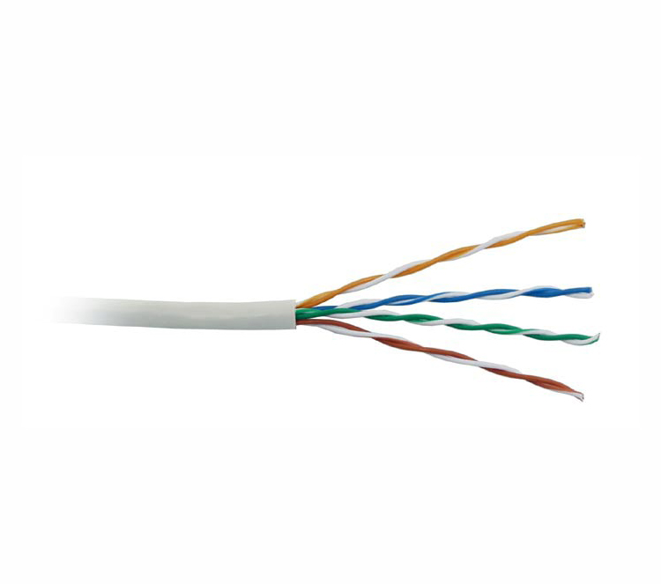

**1.2 CABLE COAXIAL**

El cable coaxial es otro medio de comunicación de datos ampliamente usado. Está compuesto por un cable de cobre (conductor interno), rodeado por un material aislante (llamado “shell”), que a su vez está envuelto por un segundo conductor (usualmente una maya de alambres finos) que le da al cable mayor protección electromagnética que la del cable de par trenzados. Finalmente, el cable está cubierto por un material plástico llamado “jacket”. El cable coaxial, también llamado coax, es un medio de alta amplitud de banda que puede llevar miles de señales a la vez. Este tipo de cable puede transmitir datos a mayor distancia que el cable de par trenzado y es menos susceptible a la interferencia que el STP. El cable coaxial permite dos tipos de transmisiones: transmisión de base ancha (broadband) y transmisión de banda-base (baseband).

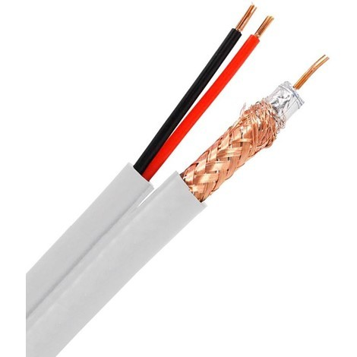

En la transmisión de base ancha (broadband) un solo cable es dividido eléctricamente en muchos canales, cada uno llevando diferentes transmisiones. Esta transmisión es análoga. Utiliza una onda de transmisión de alta frecuencia, la que se divide en amplitudes de bandas separadas por los protectores de banda (guardbands) para prevenir interferencia entre las señales. Usando transmisión de base ancha, una compañía de televisión por cable puede transmitir múltiples canales a los hogares individuales mediante un solo cable. Similarmente, el cable de banda ancha puede transmitir voz, video, datos y otras señales.

El otro tipo de transmisión es la banda-base (baseband). En ésta, solo una señal se transmite a través del cable. Las computadoras utilizan la transmisión de banda-base para enviar datos a otras computadoras en una red local. La transmisión de banda-base es digital. El cable y los conectores usados son menos costosos que los de transmisión de base ancha.

La alta amplitud de banda del cable coaxial lo hace muy atractivo para una gran variedad de usos. En el pasado, el cable coaxial era usado principalmente para transmisiones de radio y televisión por cable y para enlaces entre computadoras y sus equipos auxiliares. Según ha aumentado la necesidad de líneas de teléfonos adicionales, se ha ido utilizando el cable coaxial para comunicación telefónica y de datos.

Sin embargo, el cable coaxial es menos utilizado que el UTP en redes de área local (LAN), pues el UTP es menos costoso y más fácil de manejar e instalar. Otra desventaja del cable coaxial es su tamaño, pues es mucho más grande y pesado que el cable de par trenzado y cable de fibra óptica.

**1.3 GUÍA DE ONDA**

Una guía de onda es cualquier estructura física que guía ondas electromagnéticas. El medio dieléctrico en el que esta propagación se produce está limitado, ya sea por un material conductor (microondas y radiofrecuencia) o por otro dieléctrico (para frecuencias ópticas).

Dado que la energía se transporta por ondas electromagnéticas, las características de las guías de onda tales como impedancia, potencia y atenuación se expresan tales como campos eléctricos y magnéticos característicos.

Algunos sistemas de telecomunicaciones utilizan la propagación de ondas en el espacio libre, sin embargo, también se puede transmitir información mediante el confinamiento de las ondas en cables o guías. En altas frecuencias las líneas de transmisión y los cables coaxiales presentan atenuaciones muy elevadas por lo que impiden que la transmisión de la información sea la adecuada, son imprácticos para aplicaciones en HF(alta frecuencia) o de bajo consumo de potencia, especialmente en el caso de las señales cuyas longitudes de onda son del orden de centímetros, esto es, microondas.

La transmisión de señales por guías de onda reduce la disipación de energía, es por ello que se utilizan en las frecuencias denominadas de microondas con el mismo propósito que las líneas de transmisión en frecuencias más bajas, ya que se presentan poca atenuación para el manejo de señales de alta frecuencia.

Las paredes conductoras del tubo confinan la onda al interior por reflexión, debido a la ley de Snell en la superficie, donde el tubo puede estar vacío o relleno con un dieléctrico. El dieléctrico le da soporte mecánico al tubo (las paredes pueden ser delgadas), pero reduce la velocidad de propagación.

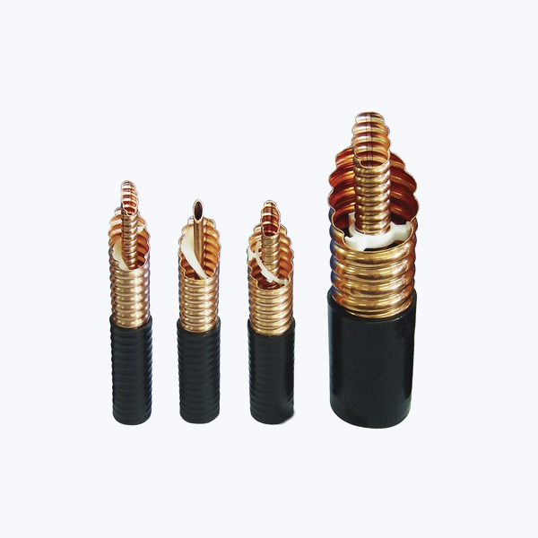

En las guías, los campos eléctricos y los campos magnéticos están confinados en el espacio que se encuentra en su interior, de este modo no hay pérdidas de potencia por radiación y las pérdidas en el dieléctrico son muy bajas debido a que suele ser aire. Este sistema evita que existan interferencias en el campo por otros objetos, al contrario de lo que ocurría en los sistemas de transmisión abiertos.

La guía de onda se puede visualizar de manera simplificada en la figura a continuación, suponiendo que está formada por dos láminas conductoras y que el transporte de la energía se lleva a cabo mediante reflexiones continuas y no por medio de corrientes superficiales como en el caso de las líneas de transmisión.

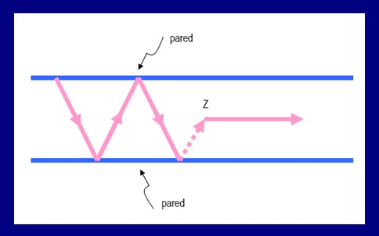

**1.4 FIBRA ÓPTICA**

El cable de fibra utiliza luz para transmitir las señales de datos. La luz transmite señales digitales usando impulsos de luz para representar 0 y 1. El cable de fibra óptica está compuesto de uno o más cables pequeños de vidrio o plástico. Cada cable, llamado fibra óptica, es tan fino como un cabello humano. De hecho, un cable de fibra óptica está compuesto de muchas fibras ópticas, cada uno rodeada de una barrera de reflexión (“cladding”); sobre esta barrera está otra que protege a la fibra óptica; también se incluye una fibra para fortalecer el cable; y finalmente una cobertura exterior llamada “jacket”.

La mayor diferencia entre el cable de fibra óptica y el par trenzado o el cable coaxial es la manera en que las señales de voz y datos se transmiten. Los cables de cobre transmiten señales eléctricas, mientras que los cables de fibra óptica transmiten señales por medio de ondas luminosas (luz). El cable de fibra óptica utiliza un diodo emisor de luz (LED – Light-emitting diode) o un láser para enviar pulsos de luz a través de las fibras. Un LED es una luz de bajo poder creado por un diodo eléctrico, del mismo tipo de luz usado en algunos relojes digitales. Un láser provee una fuente de luz más poderosa que el LED, pero también más costosa. La luz permite que la velocidad de transmisión de la fibra óptica sea mucho mayor que la del cable de par trenzado o del cable coaxial.

Los cables de fibra óptica están disponibles en tres tipos, que varían de acuerdo al método usado para transmitir la luz por el cable:

1. Fibra multi-modal de índice escalonado (Multimode step index) – Utiliza una cobertura plástica o un “cladding” parecido a un espejo alrededor del cable para reflejar la luz desde el láser o LED. Según la luz es reflejada por los lados del cable, se mueve en el cable hasta su destino.
2. Fibra multi-modal de índice gradual (Multimode graded index) – En este tipo de fibra óptica el núcleo está hecho de varias capas concéntricas de material óptico con diferentes índices de refracción. El cable varía en densidad, lo que ocasiona curvatura en la luz. Tanto el fenómeno de curvatura como el de reflexión causan que la luz se mueva hacia el receptor.
3. Fibra mono-modal (Single-mode cable) – Es el tipo de cable más rápido. Utiliza un cable muy delgado rodeado por una envoltura que concentra el calor. Su principal diferencia es que envía la luz en forma directa sin necesidad de reflexión en las paredes de los cables.

Ambos cables de multimodo reflejan la luz a lo largo de la envoltura mediante el efecto de reflexión (rebote) para transmitir la luz a través del cable. Es posible que algunos rayos de luz se salgan del patrón de rebote. Estos rayos viajan mayor distancia y por más tiempo para alcanzar el final del cable. Esto resulta en pérdida de fortaleza en la señal (attenuation) y en la dispersión de la señal transmitida.

Ventajas del cable de fibra óptica:

1. Alta velocidad de transmisión – puede transmitir a 100 Mbps, y sigue aumentando.
2. Seguridad – Interceptar un cable de cobre es relativamente fácil, permitiendo que se pueda robar datos sin que se conozca que está ocurriendo. Interceptar un cable de fibra óptica es prácticamente imposible, dado su composición. Y si se pudiera, es fácil detectarlo por la interrupción de la luz.
3. Inmunidad a la interferencia eléctrica

Por lo general, la fibra óptica es usada para enlazar redes como LAN, WAN u otros. Típicamente no se utilizan para enlazar PC individuales a LAN por el alto costo de las tarjetas de interfase para las PC. Excepciones a esta regla incluyen ambientes en donde la PC está a más de 100 metros (382 pies) de la conexión de LAN más cercana, ambientes en donde la interferencia electromagnética es un problema y ambientes en los cuales es crucial la seguridad.

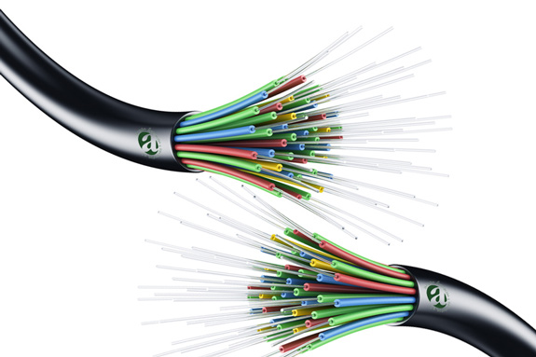

**1.5 LED**

Iluminación led se está convirtiendo en tecnología popular de hoy, y es utilizada para iluminar hogares, edificios, empresas, negocios, etc. La tecnología Lifi pretende usar este tipo de iluminación para transmitir información hacia cualquier dispositivo perceptible a la luz led o que esté dentro del área de incidencia de esta, mediante cambios de intensidad de la luz. Por tanto, la tecnología lifi consiste en transmitir información por medio de la luz led.

Lifi es un tipo de conexión a Internet que usa tecnología que se caracteriza por transmitir información a través de la luz led que podría llegar a los 10 Gbps de velocidad. Esto porque la luz se enciende y apaga hasta 10 mil millones de veces por segundo, lo que hace que se transforme la información en forma binaria (0 y 1); se aprovecha esta característica para poder enviar la información a través de la onda de la luz.

Esta tecnología OWC utiliza la luz de diodos emisores de luz (leds) como medio de comunicación para redes, móviles, comunicaciones de alta velocidad, de manera similar a wifi. En el año 2013 se preveía que el mercado de lifi crecería a una tasa anual compuesta de 82 % entre 2013 y 2018, para convertirse en un nicho de mercado de más de 6000 millones de dólares en menos de cuatro años.

Las comunicaciones de luz visible trabajan a modo de parpadeo, conectando y apagando la corriente a los leds a tal velocidad, que es imperceptible para el ojo humano. La transmisión de datos a través de ledes mediante el uso de lifi obligaría a mantener encendidas las bombillas, pudiéndose atenuar su luminosidad hasta no ser visibles para el ojo humano y continuaría estando operativa la comunicación. El no atravesar las ondas de luz las paredes hace que la distancia en las comunicaciones sean más cortas (pero por sensores se soluciona este pequeño problema) pero a la misma vez evita muchos problemas de piratería, al contrario que la comunicación wifi. Tampoco es necesaria la comunicación en modo línea de visión directa para transmitir la señal, la luz se refleja en las paredes alcanzando una velocidad de 70 Mbit/s.

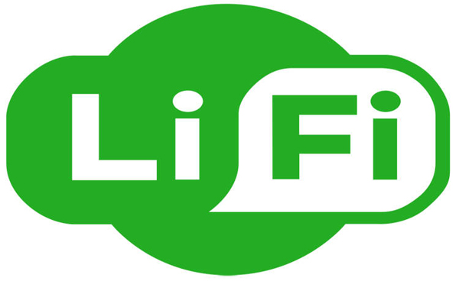

Una de las ventajas de la tecnología lifi es la de poder utilizarse en zonas sensibles a las áreas electromagnéticas, como puede ser cabinas de aviones, hospitales y centrales nucleares, sin causar interferencias electromagnéticas. Ambas conexiones (wifi y lifi) utilizan el espectro electromagnético para la transmisión de datos, pero mientras que wifi utiliza ondas de radio, lifi utiliza la luz visible. Según la Comisión Federal de Comunicaciones (Federal Communications Commission, FCC) de los Estados Unidos, mientras el espectro electromagnético para el wifi se está saturando, lifi casi no tiene limitaciones de capacidad. Esto es debido a que el espectro de luz visible es 10 000 veces más largo que todo el espectro de radiofrecuencias completo. Las sucesivas investigaciones indican que se están alcanzando velocidades de transmisión superior a 10 Gbit/s, mucho más rápida que las primeras mediciones realizadas desde banda ancha durante el año 2013. Una de sus principales características es que va a resultar diez veces más barato que la tecnología wifi.

Algunas de las ventajas que podemos citar son:

* La velocidad de transmisión de datos es muy alta puede ir desde los 15 Mb/s hasta los 20 Gb/s.
* No existe la interferencia con elementos de radio frecuencia ya que su medio de trasmisión es la luz, por lo que se puede usar en lugares donde el wifi no llega
* No requiere de circuitos ni antenas o receptores complejos, ya que lifi utiliza métodos de modulación parecidos a los infrarrojos
* Al mismo tiempo que se ilumina un lugar se puede tener señal de lifi, lo que supondría un ahorro de energía
* Puede permitir conexiones bajo el agua o en aviones, y otros lugares donde ahora no se puede tener señal.

Aún existen algunas desventajas dentro de las que podemos destacar:

* Las ondas de luz visible no traspasan objetos, como sí lo hacen las ondas de radio, por lo que si existe una interferencia se pierde la señal
* El alcance del haz de luz de los leds no es muy amplio, pues sólo alcanza 5 ó 10 metros.

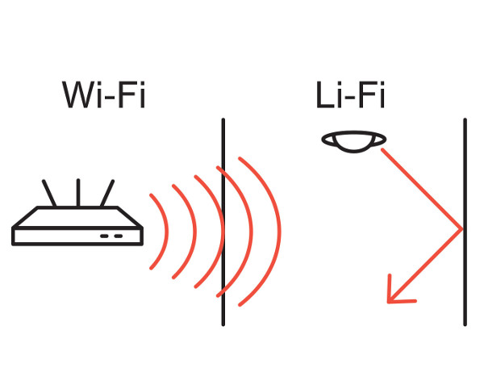

**1.6 LASER**

La transmisión de enormes masas de datos está haciendo llegar a sus límites la capacidad de la radiofrecuencia, por lo que empresas de todo el mundo están trabajando en una tecnología láser que pueda servir como sustituta, una idea que suena a una película de ciencia ficción más que a la realidad.

La principal ventaja de las emisiones láser es precisamente su mayor capacidad. Mientras que el récord mundial de la radiofrecuencia es de 36 gigabits por segundo (4,5 GB por segundo), los investigadores del Centro Aeroespacial de Alemania (DLR, por sus siglas en alemán), ubicado cerca de Múnich, consiguieron con láser un volumen de 1,7 terabits por segundo (212,5 GB por segundo).

“En el caso de la radiofrecuencia hay un límite físico, pero la frecuencia es mucho más elevada en el caso del láser”, explica Wolfram Peschko, presidente del consejo de administración de Mynaric AG, una firma surgida del DLR y que está investigando esta técnica para transformarla en la forma de compartir datos del futuro.

“Partimos de una base muy distinta que las clásicas empresas espaciales que viven de grandes encargos estatales y fabrican productos individuales muy costosos”, comenta Peschko, agregando que “cuando abordan un proyecto dura años y es realmente caro. Venimos del área financiada a nivel privado, nuestros tiempos de desarrollo son relativamente cortos”.

Entre los interesados figuran grandes compañías de alcance mundial como Facebook, Google y SpaceX, la compañía espacial de Elon Musk, y es que la cantidad de datos transmitidos a nivel global aumenta constantemente. “La necesidad actual es de unos 10 gigabits por segundo (1,25 GB por segundo), pero en un par de años será probablemente de 100 gigabits (12,5 GB)”, estima Peschko.

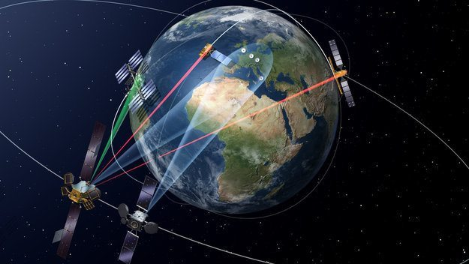

Otro factor es el costo, ya que la comunicación inalámbrica láser es además mucho más barata que la fibra óptica. “Si hay que pasar todo bajo tierra, el proceso es muy caro. Las redes en el aire con ayuda de nuestra tecnología son hasta 10 veces más baratas que las redes clásicas que van por el suelo”.

La transmisión óptica es posible en múltiples variantes: desde el satélite o un avión al suelo o desde un satélite a otro o de un avión a otro. “Necesitamos un internet alternativo en el aire”, afirma Markus Knapek, también del consejo de administración de Mynaric.

**1.7 MICROONDAS**

Además de su aplicación en [hornos microondas](https://es.wikipedia.org/wiki/Horno_microondas), las microondas permiten transmisiones tanto con antenas terrestres como con satélites. Dada sus frecuencias, del orden de 1 a 10 Ghz, las microondas son muy direccionales y solo se pueden emplear en situaciones en que existe una línea visual entre emisor y receptor. Los enlaces de microondas permiten grandes velocidades de transmisión, del orden de 10 Mbps.

Comunicación vía microondas. Básicamente un enlace vía microondas consiste en tres componentes fundamentales: el transmisor, el receptor y el canal aéreo. El transmisor es el responsable de modular una señal digital a la frecuencia utilizada para transmitir, el canal aéreo representa un camino abierto entre el transmisor y el receptor, y como es de esperarse el receptor es el encargado de capturar la señal transmitida y llevarla de nuevo a señal digital.

El factor limitante de la propagación de la señal en enlaces microondas es la distancia que se debe cubrir entre el transmisor y el receptor, además esta distancia debe ser libre de obstáculos. Otro aspecto que se debe señalar es que en estos enlaces, el camino entre el receptor y el transmisor debe tener una altura mínima sobre los obstáculos en la vía, para compensar este efecto se utilizan torres para ajustar dichas alturas.

### Algunas de las ventajas

* Antenas relativamente pequeñas son efectivas.
* A estas frecuencias las ondas de radio se comportan como ondas de luz, por ello la señal puede ser enfocada utilizando antenas parabólicas y antenas de embudo, además pueden ser reflejadas con reflectores pasivos.
* Otra ventaja es el ancho de banda, que va de 2 a 24 GHz.

### Desventajas

Las frecuencias son susceptibles a un fenómeno llamado Disminución de Multicamino (Multipath Fanding), lo que causa profundas disminuciones en el poder de las señales recibidas.

A estas frecuencias las pérdidas ambientales se transforman en un factor importante, la absorción de potencia causada por la lluvia puede afectar dramáticamente el comportamiento del canal.

**1.8 SATÉLITES**

Comunicación por Satélites. Un satélite es transportado a su órbita abordo de un [cohete](https://www.ecured.cu/Cohete) capaz de alcanzar la [velocidad](https://www.ecured.cu/Velocidad) suficiente requerida para no verse influenciado por el [campo gravitatorio terrestre](https://www.ecured.cu/index.php?title=Campo_gravitatorio_terrestre&action=edit&redlink=1).

Una vez conseguido esto, es virtualmente posible conseguir cualquier plano o altitud de la órbita mediante la utilización de modernos cohetes. El plano de la órbita se denomina inclinación.

Velocidad de la órbita:

Un satélite puede permanecer en su órbita sólo si su velocidad es lo suficientemente mayor como para vencer la [gravedad](https://www.ecured.cu/Gravedad) y menor que la requerida para escapar de la gravedad. La velocidad del satélite es pues como un compromiso entre esos dos factores, pero ha de ser absolutamente precisa para la altitud elegida.

V=K/(sqrt(r+a)) Km/s

donde:

V=a velocidad de la órbita en kilómetros por segundo.

a=altitud de la órbita sobre la superficie de la tierra, en Km.

r=el radio medio de la tierra, aproximadamente 6371Km.

K=630

Aunque la tierra no es perfecta y su radio puede variar, vamos a tomar que posee un valor de 6371Km.

Periodo de la órbita:

El periodo que posee un satélite viene dado por la siguiente fórmula:

P=K(r+a/r)3/2 minutos donde P=periodo de una órbita en minutos. a=altitud de la órbita sobre la superficie terrestre. r=radio medio de la tierra. K=84.49.

Comunicación por Satélites

En las comunicaciones por satélite, las ondas electromagnéticas se transmiten gracias a la presencia en el espacio de satélites artificiales situados en órbita alrededor de la Tierra.

Un satélite actúa básicamente como un repetidor situado en el espacio: recibe las señales enviadas desde la estación terrestre y las reemite a otro satélite o de vuelta a los receptores terrestres. En realidad, hay dos tipos de satélites de comunicaciones:

* Satélites pasivos. Se limitan a reflejar la señal recibida sin llevar a cabo ninguna otra tare.
* Satélites activos. Amplifican las señales que reciben antes de reemitirlas hacia la Tierra. Son los más habituales y son puestos en órbita mediante cohetes espaciales que los sitúan circundando la Tierra a distancias relativamente cercanas fuera de la atmósfera.

A principios de 1960, la [American Telephone](https://www.ecured.cu/index.php?title=American_Telephone&action=edit&redlink=1) and [Telegraph Company (AT&T)](https://www.ecured.cu/index.php?title=Telegraph_Company_(AT%26T)&action=edit&redlink=1" \o "Telegraph Company (AT&T) (la página no existe)) publicó estudios, indicando que unos cuantos satélites poderosos, de diseño avanzado, podían soportar más tráfico que toda la red AT&T de larga distancia. El costo de estos satélites fue estimado en solo una fracción del costo de las facilidades de [microondas terrestres](https://www.ecured.cu/index.php?title=Microondas_terrestres&action=edit&redlink=1) equivalentes.

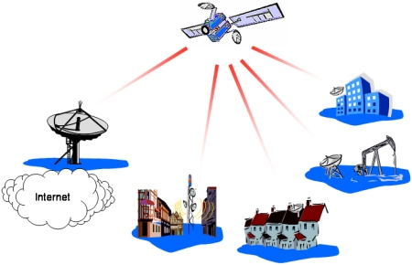

A través de los años, los precios de la mayoría de los bienes y servicios han aumentado sustancialmente; sin embargo, los servicios de comunicación, por satélite, se han vuelto mas accesibles cada año. En la mayoría de los casos, los sistemas de satélites ofrecen mas flexibilidad que los cables submarinos, cables subterráneos escondidos, radio de microondas en línea de vista, radio de dispersión troposférica, o sistemas de [fibra óptica](https://www.ecured.cu/Fibra_%C3%B3ptica).

Esencialmente, un satélite es un [repetidor de radio](https://www.ecured.cu/index.php?title=Repetidor_de_radio&action=edit&redlink=1) en el cielo (transponder). Un sistema de satélite consiste de un transponder, una estación basada en tierra, para controlar el funcionamiento y una red de usuario, de las estaciones terrestres, que proporciona las facilidades para transmisión y recepción de tráfico de comunicaciones, a través del sistema de satélite. Las transmisiones de satélites se catalogan como bus o carga útil. La de bus incluye mecanismos de control que apoyan la operación de carga útil. La de carga útil es la información del usuario que será transportada a través del sistema. Aunque en los últimos años los nuevos servicios de datos y [radioemisión de televisión](https://www.ecured.cu/index.php?title=Radioemisi%C3%B3n_de_televisi%C3%B3n&action=edit&redlink=1) son mas y más demandados, la transmisión de las señales de teléfono de voz convencional (en forma analógica o digital).

**2. ATENUACIÓN**

La energía de una señal decae con la distancia. La atenuación es la perdida de la potencia de una señal. por ello para que la señal llegue con la suficiente energía es necesario el uso de amplificadores o repetidores   La atenuación se incrementa con la frecuencia, con la temperatura y con el tiempo.

AFECTA:

La atenuación es la razón principal de que el largo de las redes tenga varias restricciones. Si la señal se hace muy débil, el equipo receptor no interceptará bien o no reconocerá esta información. Esto causa errores, bajo desempeño al tener que transmitir la señal.

**2.1 BOBINA DE CARGA**

La bobina de Pupin o bobina de carga es un inductor que colocado a intervalos regulares a lo largo de un circuito telefónico formado por hilos de cobre hace que disminuya la atenuación y la distorsión de retardo del circuito en la gama de las frecuencias vocales, con el consiguiente aumento del alcance de la comunicación.

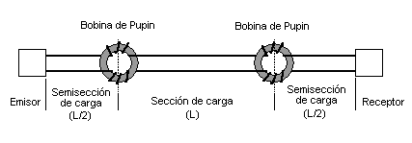

Este, en sus estudios sobre los problemas de transmisión del cable submarino telegráfico trasatlántico, llegó a determinar la condición que debía cumplir un medio de transmisión ideal. Esta condición, que se denominó Condición de Heaviside, en esencia afirma que:

*R.C = L.G*

donde R, C, L y G son las constantes primarias del circuito y representan respectivamente:

R = Resistencia kilométrica en ohmios.

C = Capacidad kilométrica en faradios.

L = Inductancia kilométrica en henrios.

G = Conductancia kilométrica entre hilos del circuito en siemens.

Cuando se cumple la condición de Heaviside la atenuación es mínima e independiente de la frecuencia, no hay distorsión lineal y el tiempo de propagación es constante.

En los antiguos circuitos telefónicos de hilo de cobre desnudo de 2 o 3 mm de diámetro, tendidos sobre aisladores, esta condición se cumplía con cierta aproximación para las frecuencias vocales. El problema surgió con los cables de pares trenzados, donde R es muy alta al ser los conductores de menor diámetro, C también es alta al estar muy próximos entre sí debido al trenzado, en tanto que L es pequeña y G muy pequeña (el aislamiento entre conductores es muy alto).

Para tratar de cumplir la condición de Heaviside el único parámetro sobre el que se podía actuar era L.

Para aumentarlo, se apuntaron dos procedimientos:

* El denominado Krarupización ideado por el danés Krarup que consistía en rodear los conductores de cobre con otro alambre de material magnético con lo que aumenta la inductancia del circuito de forma homogénea. Este método era extremadamente caro y solo se usó en algunos cables submarinos.
* El otro método es la pupinización consistente en aumentar la inductancia, de forma distribuida, mediante la inserción a intervalos regulares de bobinas Pupin o de carga.

**2.2 REPETIDORES y AMPLIFICADORES**

El repetidor recibe, amplifica y retransmite las señales, con o sin conversión de frecuencia, procedentes de una estación base (enlace descendente) y señales procedentes de los equipos móviles en la dirección opuesta (enlace ascendente) Una ventaja de los repetidores es que con un equipo podemos dar la extensión de cobertura necesaria de forma más económica que con un equipo de estación base convencional. Los repetidores sirven para extender la cobertura de una estación base, pero no pueden sustituirla, por eso deben estar conectadas siempre a una estación base. Las aplicaciones típicas de los repetidores son para hacer llegar la cobertura a túneles, valles e interior de edificios.

En telecomunicaciones, el término repetidor tiene los siguientes significados normalizados:

• Un dispositivo analógico que amplifica una señal de entrada, independientemente de su naturaleza (analógica o digital).

• Un dispositivo digital que amplifica, conforma, retemporiza o lleva a cabo una combinación de cualquiera de estas funciones sobre una señal digital de entrada para su retransmisión.

Su funcionamiento es el siguiente: toman la señal que circula por una red y la propagan sin efectuar ningún tipo de traducción o interpretación de dicha señal. Su efecto sobre el retardo de propagación de la señal es mínimo.

Dos cables unidos por un repetidor se ven como un mismo cable. Por ello, sobre ambos debe ir el mismo tipo de red de área local, puesto que los nodos de ambos segmentos pertenecen a la misma red. Sin embargo, los cables que unen sí pueden ser diferentes, por ejemplo, coaxial y fibra óptica.

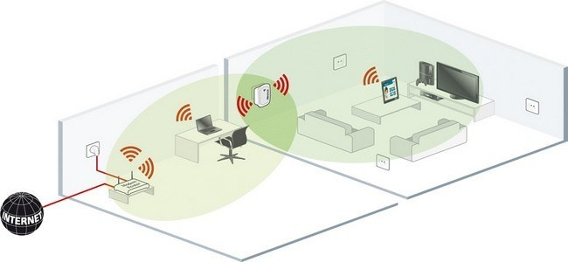

Los diferentes tipos de repetidores que nos podemos encontrar en el mercado, básicamente se pueden clasificar en los siguientes grandes grupos:

• Repetidores sobre soporte físico

• Repetidores sobre enlace inalámbrico

Repetidores sobre soporte físico

En este caso la estación base se conecta a través del cable o fibra correspondiente hasta el repetidor de manera que toda la señal de RF viaja por el soporte físico, convenientemente adaptada para viajar por este medio. Las principales ventajas de este tipo de repetidores son la baja atenuación entre la estación base y el repetidor, el aislamiento total entre el enlace estación base y repetidor y la comunicación entre el terminal móvil y el repetidor, además no es necesaria una visión directa entre la estación base y el repetidor. El principal inconveniente es el elevado coste de implementación.

Según el medio físico que se utilice en los repetidores sobre soporte físico pueden ser:

• Repetidor sobre cable coaxial

• Repetidor sobre cables de pares

• Repetidor sobre fibra

Repetidores sobre enlace inalámbrico

A diferencia de los anteriores no requiere un soporte físico entre la estación base donante y el repetidor. Existen dos grandes tipos de repetidores inalámbricos: los repetidores por radio y los repetidores por infrarrojos.

Las principales ventajas en este tipo de repetidores son: la implementación sencilla y rápida, y un menor coste de implementación Los inconvenientes que nos encontramos con estos repetidores son: una mayor atenuación entre la estación base y el repetidor y la necesidad de que tengan visión directa.

**2.3 ECO**

Cuando hablamos, el sonido de la voz se transmite de la boca directamente al aire pero parte de él pasa por el cráneo para llegar a los oídos. A pesar de que casi no se aprecia, este sonido es fundamental para escucharse a uno mismo y poder, por tanto, tener un tono de voz natural. Este sonido es conocido en el mundo de las telecomunicaciones como tono lateral.

Centrándonos en el eco, las palabras que se vierten a la habitación en la que se produce la conversación, también rebotan contra las paredes y de nuevo vuelven a los oídos. Si dicho sonido tarda en volver el resultado será muy molesto. De hecho, cuanto más retardo haya, más desagradable es la sensación para el oído humano que es muy sensible a este fenómeno.  
  
Existen dos tipos de eco a eliminar. El eco de línea y el digital. El primero es el conocido como eco de línea, causado por la diafonía en el cableado o en los convertidores. Un eco que puede llegar a impedir una comunicación de calidad solamente con el retorno de menos del 1% del sonido ya que es un incidente muy molesto.

El segundo tipo de eco es el digital, acústico o espacial. Este puede darse con frecuencia, con todos los problemas que esto conlleva, ya que el sonido atraviesa varios convertidores hasta llegar a su destino. Cada uno de ellos requiere su propio tiempo y esto incrementa el riesgo de aparición de eco porque al expulsarse más tarde el sonido a la habitación, se produce una reverberación adicional.

La cancelación de ruido a través de la eliminación de los dos ecos. Llevándolo a la práctica se consigue mediante un dispositivo que detecta el eco y crea un sonido de contrafase para anularlo.

**2.4 OPTIMIZAR CANAL**

Las limitaciones de un canal de transmisión, en cuanto al ancho de banda, dificultad de transmisión, interferencias, y velocidad surgen mayormente por las características físicas del canal o transmisor utilizado.

**Ancho de Banda**

En general, una conexión con ancho de banda alto es aquella que puede llevar la suficiente información como para sostener la sucesión de imágenes en una presentación de video.

Tener banda ancha implica usar varios servicios de Internet al mismo tiempo sin que uno afecte a otro. Podemos chatear, navegar por la Web o hacer una llamada de VoIP y, al mismo tiempo, descargar un archivo de la Red sin mayores inconvenientes, ya que la mensajería en general requiere poco ancho de banda. Hay otros servicios que consumen más ancho de banda, pero que sin una conexión de este tipo serían impensables.

Todo medio de transmisión disminuye el ancho de banda, razón por la cual toda señal sufre deformación, para transmitir una señal sin deformación se requiere un ancho de banda infinito.

**Interferencia**

Se presentan cuando se trabaja con dos señales con bandas de frecuencia muy próximas. Son mas relevantes en medio no guiados, sin embargo en los medios guiados, las emisoras de cables cercanos pueden causar interferencias por lo que es conveniente apantallar el medio guiado que se utiliza.

Se puede minimizar esto asegurandose de no permitir que las antenas del receptor se toquen una con otra al colocar los receptores y asegurarse que ningún transmisor de radio, incluyendo el transmisor del sistema o aquellos para otros sistemas inalámbricos, esté aproximadamente entre 10 a 15 pies (3 a 4,5 m) de las antenas receptoras inalámbricas.